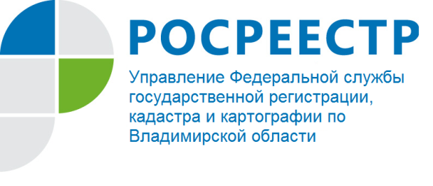
ПРЕСС-РЕЛИЗ

Управление Росреестра по Владимирской области проводит прямую телефонную линию на тему:
«Требования к документам, представляемым для осуществления государственного кадастрового учета и (или)
государственной регистрации прав»

Управление Росреестра по Владимирской области информирует о том, что 25 октября 2021 года будет проводиться прямая телефонная линия с населением города Владимира и области на тему: «Требования к документам, представляемым для осуществления государственного кадастрового учета и (или) государственной регистрации прав».
На вопросы граждан ответит заместитель начальника отдела государственной регистрации недвижимости - Пешнина Оксана Анатольевна.
Время проведения прямой телефонной линии: с 14:00 до 15:00 часов.
Свои вопросы Вы можете задать по телефону: (4922) 43-22-01.

Материал подготовлен Управлением Росреестра
по Владимирской области

Контакты для СМИ
Управление Росреестра по Владимирской области
г. Владимир, ул. Офицерская, д. 33-а
Отдел организации, мониторинга и контроля
(4922) 45-08-29
(4922) 45-08-26

